Registrační číslo projektu: CZ.1.07/1.1.38/02.0025
Název projektu: Modernizace výuky na ZŠ Slušovice, Fryšták, Kašava a Velehrad
Tento projekt je spolufinancován z Evropského sociálního fondu a státního rozpočtu České republiky.

DRŽÁK NA TUŽKY

NÁZEV

PČ_097_Design a konstruování_Držák na tužky

Autor: Mgr. Radomír Válek

Škola: Základní škola Velehrad, okres Uherské Hradiště, příspěvková organizace

Anotace:

- Digitální učební materiál (pracovní list) je určen pro opakování, upevňování
a rozšiřování, seznámení, procvičování a výrobu předmětu z plastů
- Materiál rozvíjí, podporuje, prověřuje, vysvětluje práci s plasty
- Je určen pro 8. ročník pracovních činností

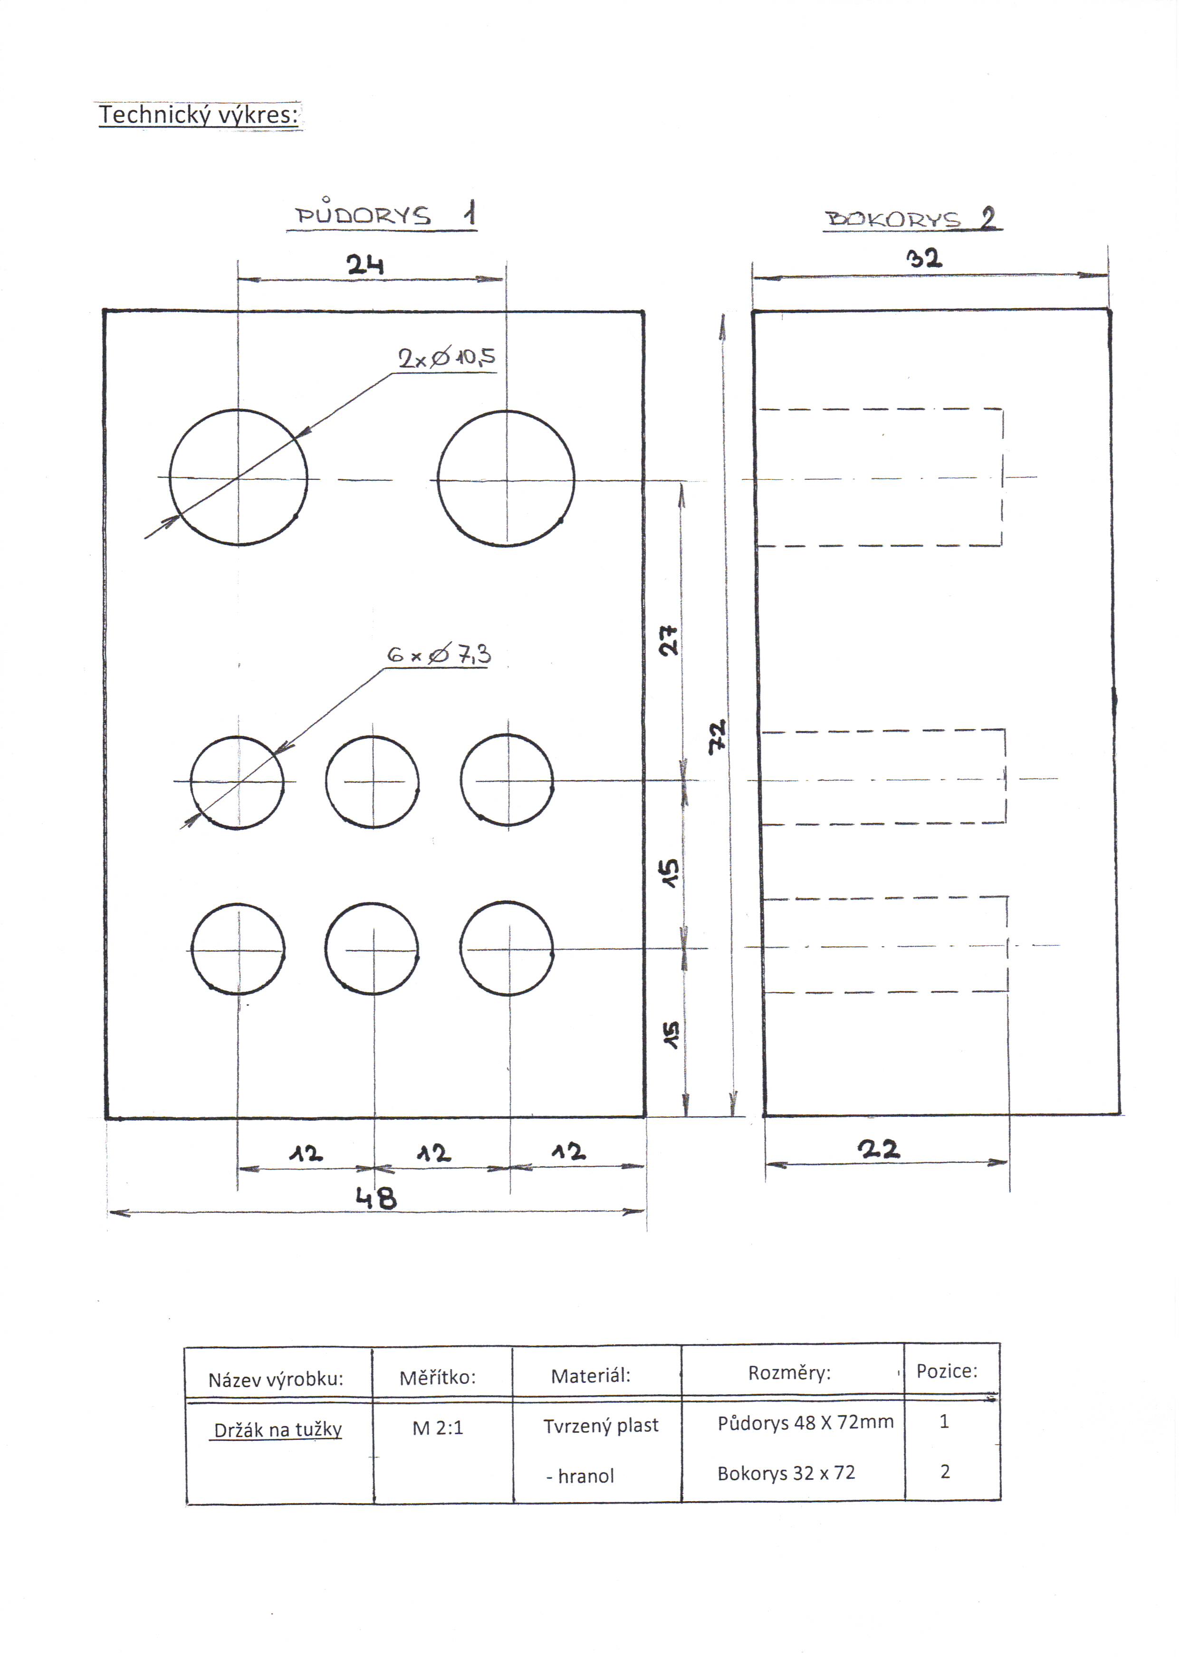

Název výrobku: Držák na tužky

Motivace:
Držák na tužky je výrobek, který má široké uplatnění nejenom pro hochy,
ale i pro dívky. Dětem se hodí jak při činnostech ve škole - učebna, tak i pro
domácí užití v pokojíku na pracovním stole nebo v domácnosti obecně.
Při kvalitním zpracování může posloužit i jako estetický prvek v rodině.

Klíčové kompetence:
Při výrobě držáku na tužky z plastu rozvíjíme u dětí kompetence k řešení problémů, čtení technických výkresů, rozvíjíme kompetence mezipředmětových vztahů – fyzika,
chemie, matematika, geometrie atd. Dále se žáci naučí zvládat dovednosti
při práci s technickým materiálem - plastem, dodržovat technologickou kázeň, řešit jednoduché úkoly.
Vyučující vede žáky k plánování jejich pracovní činnosti a postupů, k dodržování bezpečnosti a ochrany zdraví při práci.

Nástroje a pomůcky:
K výrobě držáku na tužky z plastu budeme potřebovat následující nástroje:
Rýsovací jehla, ocelové měřítko, úhelník, posuvné měřítko, srážecí hlavička,
srážeč hran - šábr, kladívko, důlčík , zámečnický pilník, vrtačka, kopinaté
vrtáky průměru 10,5mm a 7,3mm.

Materiál:
Plastový hranol – tvrzený PVC rozměrů dle technického výkresu

Cíl: Žáci se naučí orýsovat materiál, řezat plast, pilovat plast, srážet hrany na plastu, mimo řezné plochy nerýsovat na plast jehlou

Pracovní postup: 1. Uřezat hranol o rozměrech 48 x 72 x 32mm
2. Pilníkem zabrousit řezané plochy
3. Srážečem hran - šábrem srazit všech12 hran výrobku
4. Pomocí papírové šablony se zakreslenými středy
budoucích otvorů označit středy děr rýsovací jehlou
5. Důlčíkem označit vpichy v plastovém hranolu
(pozor, jen lehce, ať nedojde k prasknutí plastu)
6. Hranol upneme do svěráku stojanové vrtačky
a vyučující nejprve vrtákem průměru 4,2mm
vrtá díry do hloubky 22mm pomocí dorazu – 8 děr
7. 6 děr potom převrtat vrtákem průměru 7,3mm
2 díry průměrem 10,5mm (vše vrtat malými otáč-
kami, aby nedocházelo k prohřátí a deformaci
8. Pomocí srážecí hlavičky srazíme hrany vyvrtaných děr
9. Šest děr nám poslouží na uchycení tužek, dvě na lihový fix

Hodnocení:
Opravovat a hodnotit jednotlivé pracovní úkony bude vyučující v průběhu práce jak slovní radou, tak případnou ukázkou pracovního postupu. Celkové hodnocení provede učitel společně a pozorní na jednotlivá úskalí při výrobě.

Očekávané cíle a výstupy: - žáci při práci věnují pozornost čtení výrobního výkresu
- zaměří se na postup jednotlivých pracovních postupů
- zdokonalí se ve vrtání plastu a jeho následném
opracování
- dodržují technologické lhůty s ohledem na vlastnosti
plastů – tepelná deformace

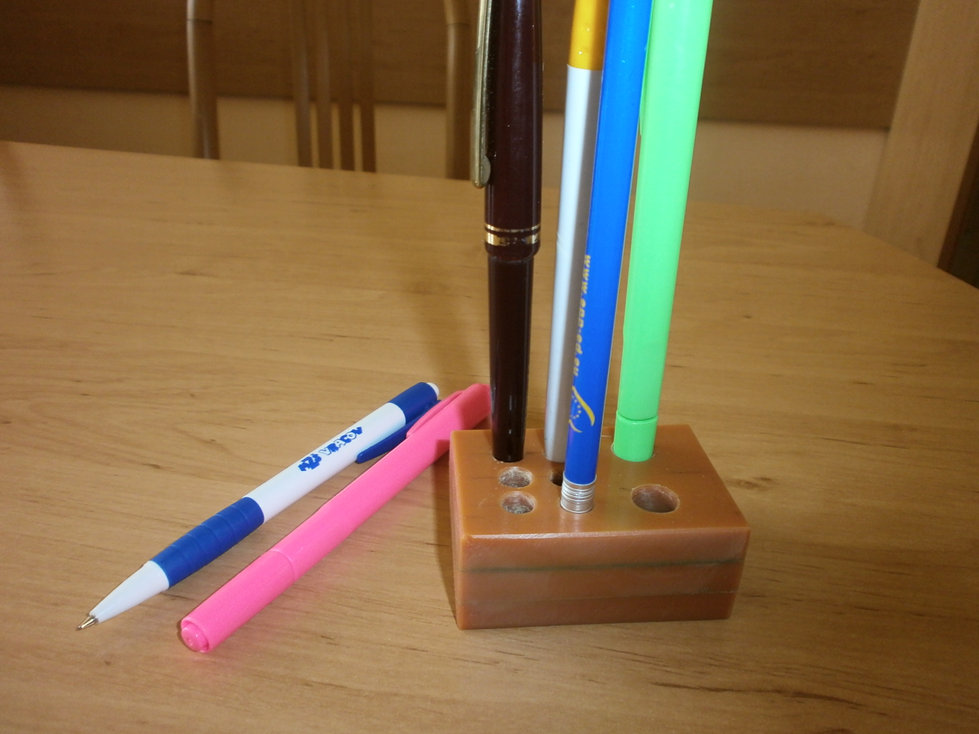

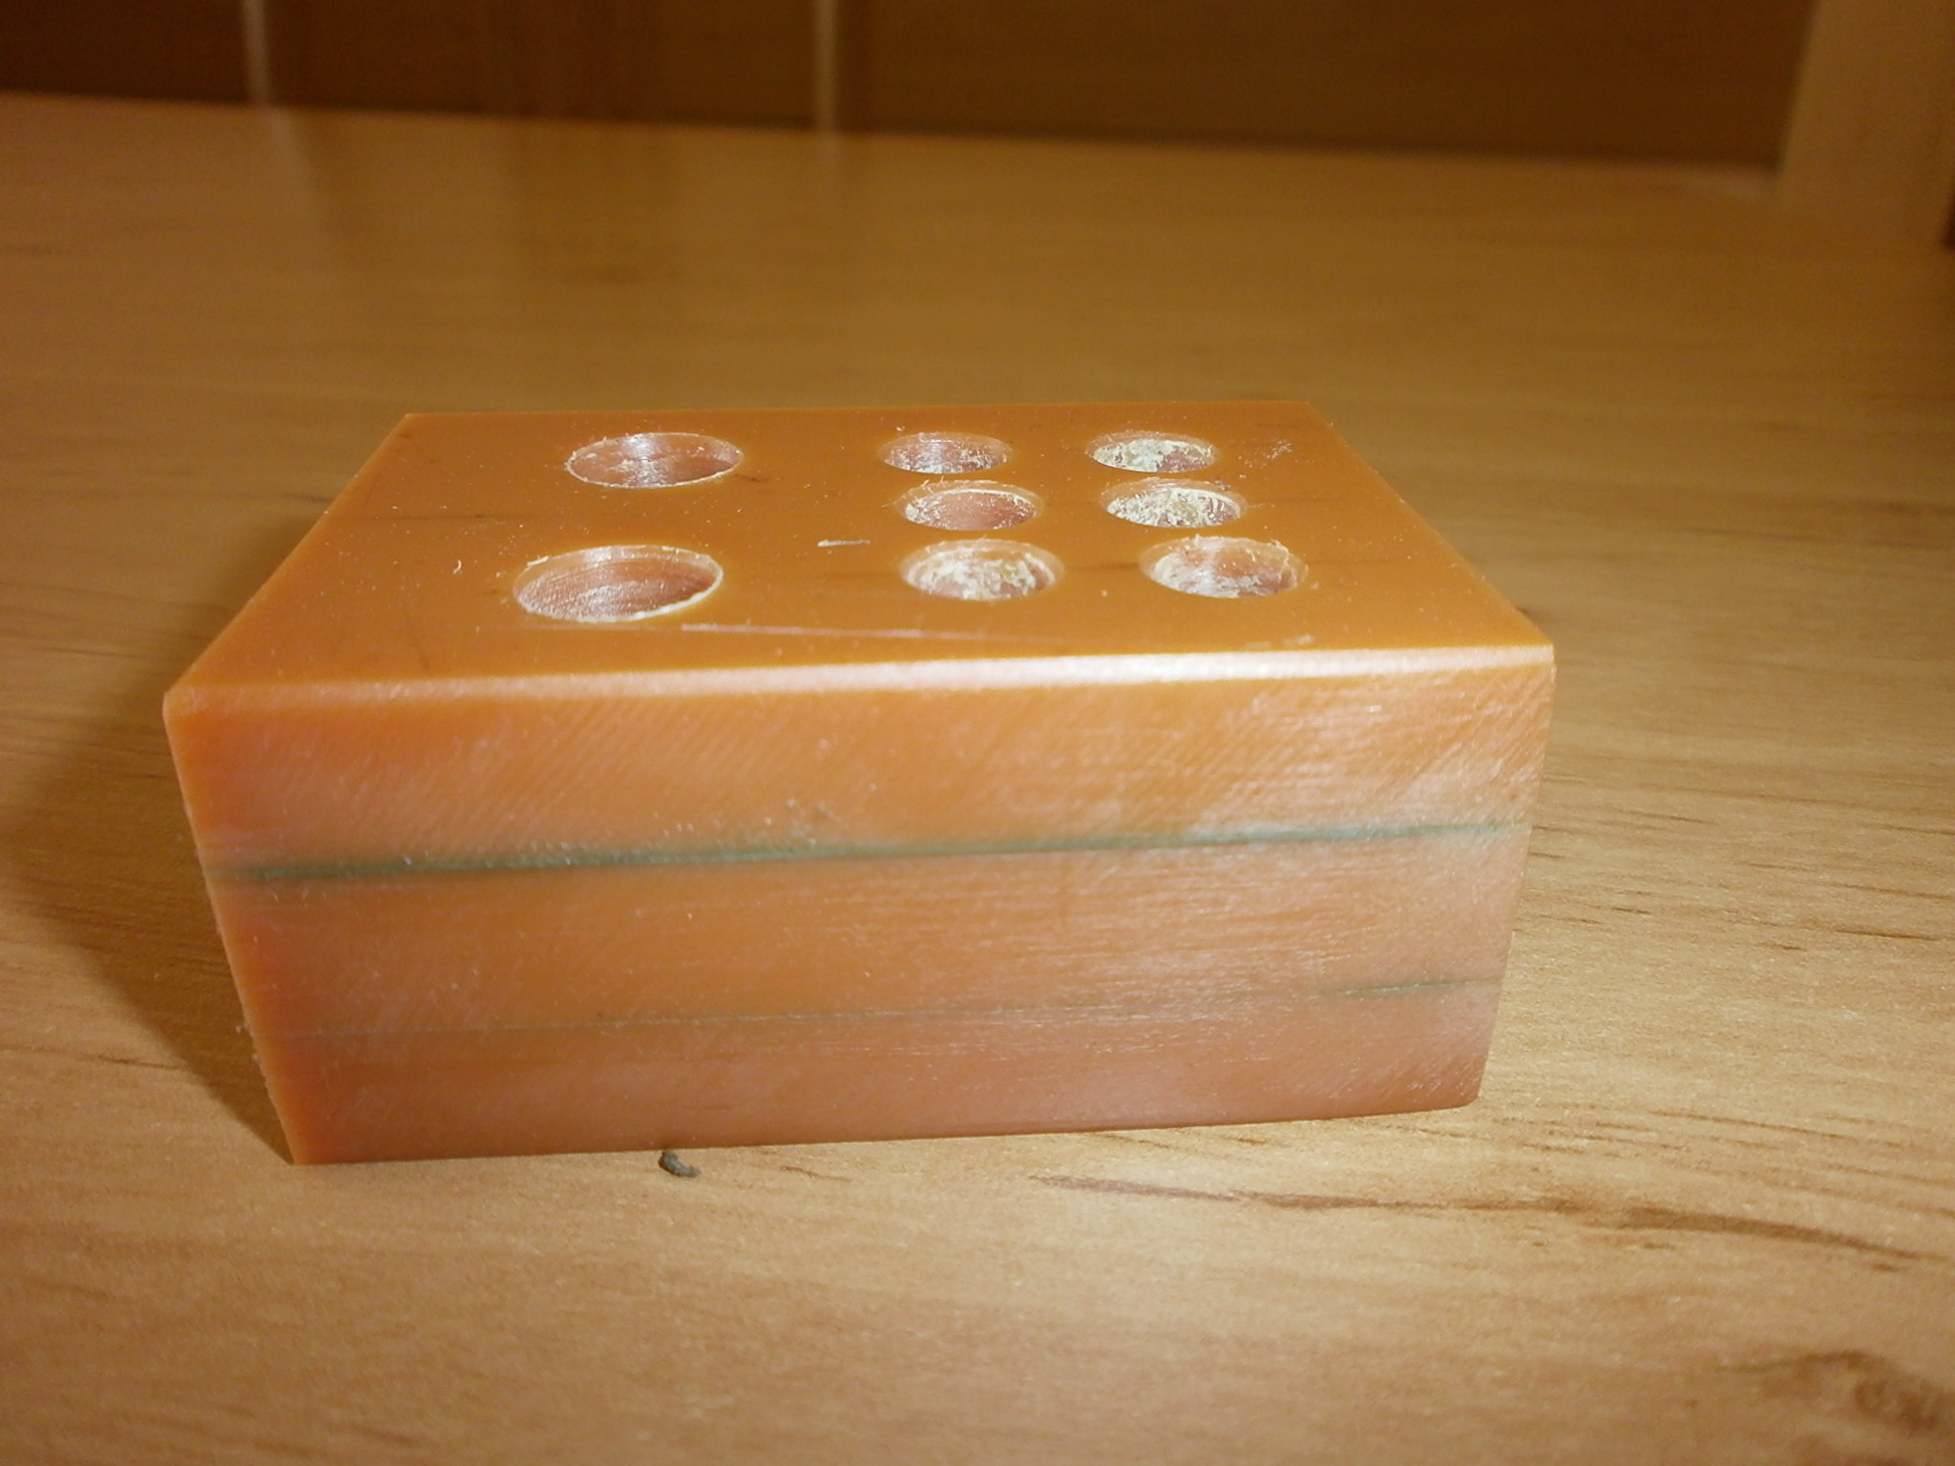

Informace k pracovnímu listu:

- pracovní list vytvořil Radomír Válek
- zdroj textové části pracovního listu je vlastní tvorbou autora
- zdroj obrazové části je použit :
- Práce s technickými materiály. VINŠ, Miloš a Denis MAINZ. Rámcový vzdělávací program: Člověk a svět práce [online]. neznámý [cit. 2012-12-01]. Dostupné z: http://prvp.zcu.cz/materialy/materialy.htm
- Foto a výrobek je vlastní tvorbou autora.

